Tjejen som blev kidnappad av trädet….

Det var en helt vanlig morgon när Lea skulle ta en helt vanlig promenad som hon alltid brukade göra på morgonen.

Men den här gången kände Lea att det var något som kändes konstigt men hon visste inte vad det var.
Men hon tänkte inte mer på det, utan bara struntade i det och tog på sig sin svarta dunjacka och sa till sin mamma att hon snart kommer, hon skulle bara ta en promenad.
Därefter gick hon ut.

Hon ville inte gå den vanliga rundan utan välja en annan väg. Istället för att ta vägen till höger så tog hon den till vänster, men det skulle hon inte gjort…

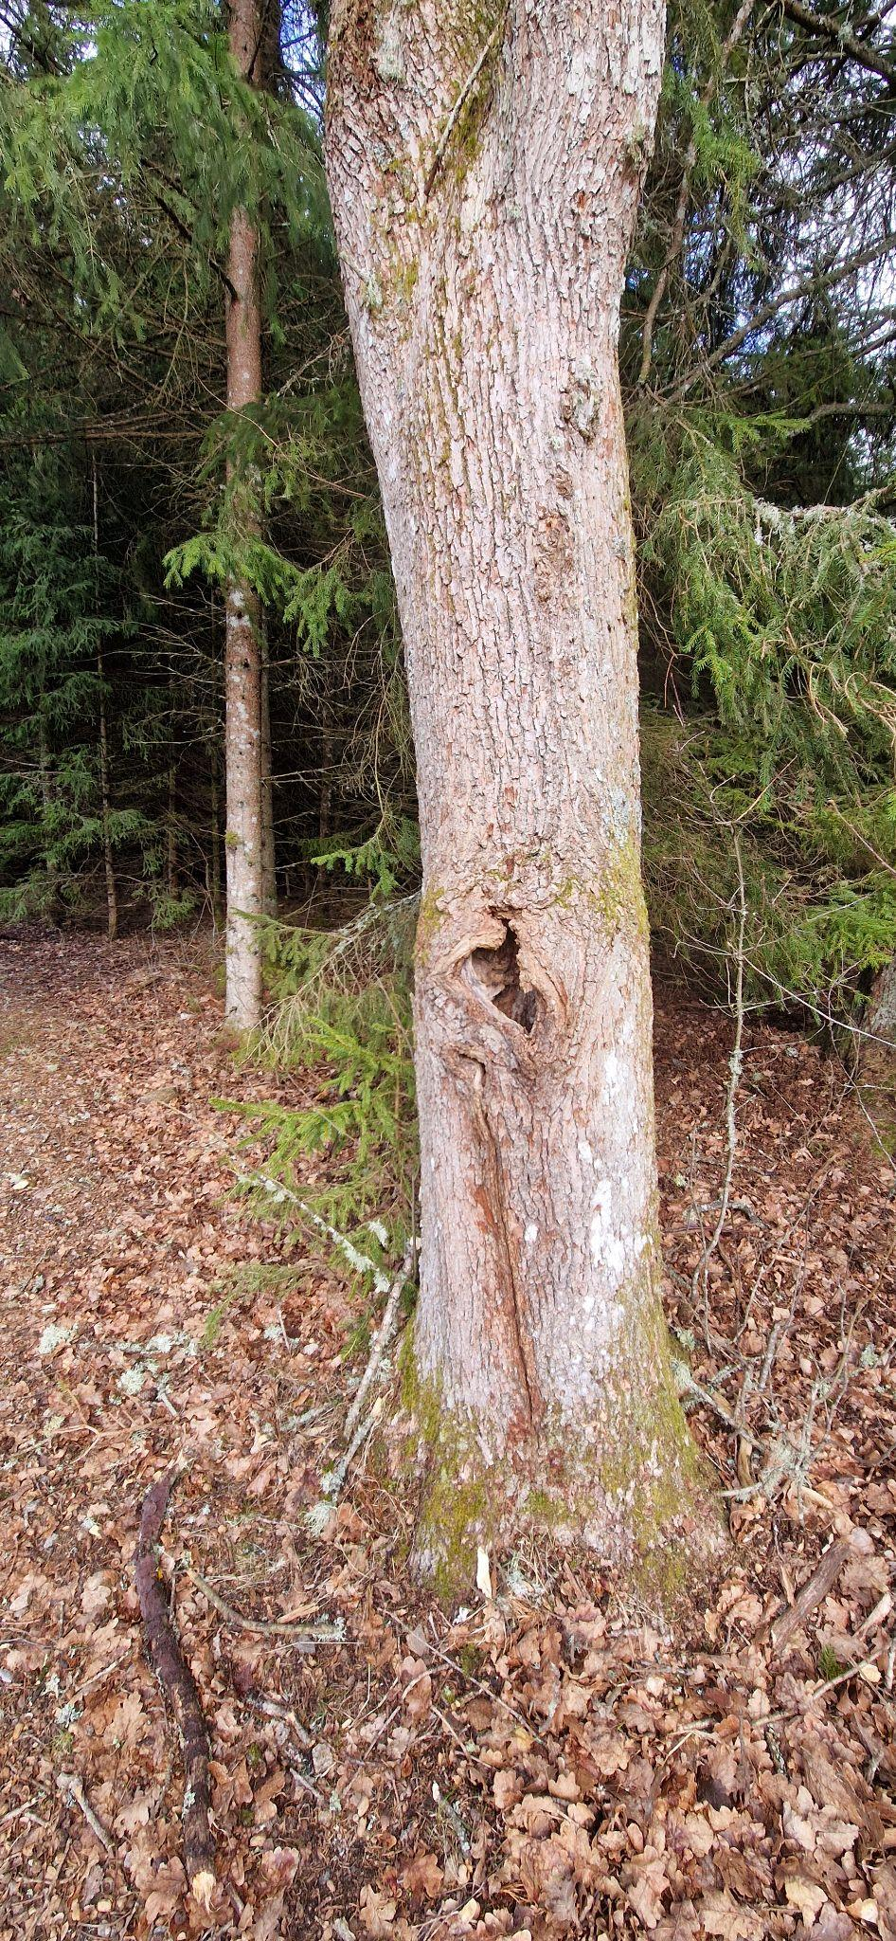
Lea hade hört mormor berätta om en sägen. Vid vägen finns det ett träd där det sägs att det bor troll som kan kidnappa människor och när trollen tar med personen hem till sitt träd dör det av den tjocka luften. Trollen är blinda men har otroligt bra hörsel.
Man kommer sällan därifrån levande.

Ifall man hörde hur något knakade eller som om någon pratade med en, så visste man att trädet hade upptäckt en och trollen gjorde sig redo att kidnappa dig. Om trollen hade gjort sig redo kunde man också höra hur trollen flåsade och de var efter dig. För att inte bli kidnappad var man tvungen att stå blixtstilla, för då gick trollen bara förbi en.
Men sprang man så var det som om trollen fick tillbaka sina ögon och kunde se hur bra som helst, lika bra som örnar.

Lea fortsatte gå och tänkte på det mormor hade berättat om, men hon trodde inte på det. Hon tänkte att om trollen är blinda kan de ju inte se en. Och ett träd kunde ju inte upptäcka en.
Hon visste trots allt att om trollen hade upptäckt en, skulle man springa så snabbt man bara kunde, för det hade hennes mormor sagt.
Men Lea minns hennes mormors berättelse fel, för man fick absolut inte springa!

När Lea hade gått ungefär 2 kilometer tänkte hon vända om och gå tillbaka, då fick hon syn på ett träd med ett hål i. Hon tänkte inte mer på det utan bara gick tillbaka. Då hörde hon hur det knakade till, men hon trodde inte att det var något. Att det kanske bara var träden som knakade lite. Men helt plötsligt hörde hon att någon pratade med henne, först trodde hon att hon bara hade inbillat sig, men rösten slutade inte.

Det kunde inte vara sant, sa hon till sig själv, har hon blivit upptäckt av trädtrollen!!?

Lea såg hur det smutsiga trollet med en grön klänning av mossa kom emot henne och hon började springa så snabbt hon kunde, som hon minns att hennes mormor hade sagt. Hon hörde hur trollen flåsade efter henne.
Hon blev snabbt väldigt trött och gömde sig bakom ett träd med ett hål i sig och kände hur tid och rum försvann. En tjock dimma kom ut ifrån trädet och sög in henne i trädet. Lea blev så rädd att hon inte kunde ropa efter hjälp.
Kvar på platsen fanns bara en svart dunjacka kvar.
Lea kom aldrig hem.

Skriven av Ester Ljunggren Åbyskolan åk.5

